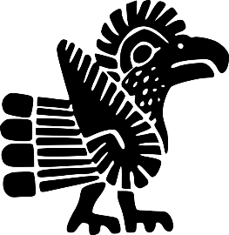
Exercice d’inférence
Français 8e année
Apprivoiser l’inférence (Éditions l’Envolée)

À l’aide du texte, réponds aux questions.

Les Mayas, les Aztèques et les Incas

Les Mayas

C’est entre 2000 av. J.-C. que les Mayas établissent leurs villes sur les territoires actuels du Guatemala, du Belize, du sud-est du Mexique (péninsule du Yucatan) et de l’extrémité ouest du Honduras. Ils construisent de fabuleuses cités-États indépendantes qui se combattent les unes les autres. À son apogée, l’Empire maya rassemble de nombreuses villes de plusieurs milliers d’habitants, comme Tikal, Palenque et Chichen Itza. Les Mayas doivent leur nom au maïs, base de leur alimentation. Ils cultivent aussi le coton, la courge, le haricot, le piment et le cacao. Comme ils n’ont pas de chevaux ni d’animaux de trait, ils portent eux-mêmes leurs fardeaux. Ils sont éleveurs de dindons dont ils consomment la chair. Habiles artisans, les Mayas utilisent l’or, le cuivre, l’argent et le jade pour se fabriquer de prodigieuses parures. Les historiens les décrivent comme d’excellents astronomes, architectes et mathématiciens. Les Mayas possèdent deux calendriers très précis et un système d’écriture à base de dessins symboliques. À partir de 950 apr. J.-C., la civilisation maya décline et, à l’arrivée des Espagnols au XVIe (16e) siècle, il ne reste plus que quelques petites villes. En moins de vingt ans, les conquistadores espagnols mettent tragiquement fin à la civilisation des Mayas.

Les aztèques

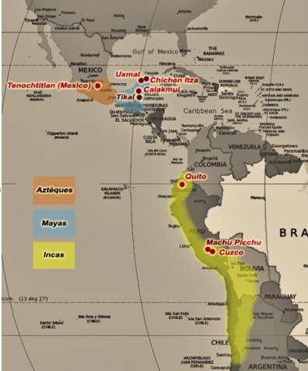
Au début, les Aztèques se nommes eux-mêmes « Mexicas ». Ils proviennent du nord du Mexique. Vers 1325, ils fondent la ville de Tenochtitlan (aujourd’hui Mexico) qui deviendra énorme : 200 000 personnes sur une petite île du lac Texcoco. Guerriers redoutables, ils se rendent, dès le XVIe siècle, maîtres d’un empire de 10 millions d’habitants s’étendent de la vallée de Mexico jusqu’au Guatemala. Les provinces conquises doivent verser un impôt annuel sous forme de pierres précieuses, d’or, de plumes, de peaux de jaguar, etc. Les vaincus doivent honorer Huitzilopochtli, le dieu aztèque du Soleil et de la Guerre. Ce dieu, que croient les Aztèques, exige d’innombrables sacrifices humains et des guerres incessantes sur le territoire fournissent, pour le culte du sanguinaire Soleil, des milliers de prisonniers. Les Aztèques fabriquent des statues religieuses gigantesques et des masques incrustés de pierres précieuses. À l’arrivée du conquérant espagnol Cortés, en 1519, les Aztèques accueillent les Espagnols et vivent avec eux dans une certaine harmonie durant plusieurs mois. Peu à peu, toutefois, l’hostilité grandit entre les deux peuples jusqu’à ce que le souverain aztèque du moment, Moctezuma II, soit fait prisonnier, puis tué par les Espagnols. À la suite de l’arrivée des Européens sur ce territoire, de graves épidémies dévastent la population aztèque. En moins d’un siècle, 90% de la population est décimée et la civilisation aztèque s’effondre.

Carte géographique : http://www.jesuiscultive.com/IMG/jpg/Carte_precolombiens.jpg

Les Incas

Le plus riche et le plus fascinant des royaumes d’Amérique du Sud est l’Empire inca. Selon les récits anciens, le premier empereur de cette civilisation s’appelle Manco Capac et se proclame « fils du Soleil ». Il fonde la capitale de Cuzco (qui signifie « nombril »), perchée dans la chaîne de montagnes des Andes. L’Empire inca est divisé en 80 provinces où vivent de nombreux peuples conquis. En 1525, il s’étend sur le territoire actuel du Pérou et sur une partie des pays voisins : Colombie, Équateur, Argentine, Chili et Bolivie. À cette époque, c’est l’empire le plus vaste d’Amérique. Les Incas élèvent des lamas et des alpagas pour porter des lourdes charges et produire de la laine. Contrairement aux Mayas et aux Aztèques, ils ne connaissent pas l’écriture. Toutefois, ils pratiquent les mathématiques, l’astronomie et la médecine. Excellents architectes, les Incas construisent des palais, des temples, des aqueducs, etc. De la capitale Cuzco, partent quatre grandes routes reliées par des nombreux chemins secondaires formant un réseau de 16 000 kilomètres. Toutes ces routes sont ingénieusement adaptées : escaliers, tunnels pour franchir des montagnes, ponts de cordes suspendus pour enjamber les rivières, etc. En 1532, le conquistador espagnol Pizarro fait assassiner l’empereur Atahualpa et réussit à conquérir l’Empire inca avec une armée pourtant réduite.

Questions

- Selon toi, que signifient les mots suivants :
- fardeau : travail qui demande de l’effort, qui est difficile
- cités : une ville importante
- apogée : le point le plus élevé, le plus haut
- parure : ensemble des vêtements, des bijoux, des ornements que porte une personne en grande toilette.
- conquise : qui a été obtenu par l’entremise de la force, les armes, la guerre
- conquérant : personne qui mène la guerre pour obtenir le territoire
- épidémie : Propagation soudaine et rapide d’une maladie dans une région
- décimée : tuer en grand nombre
- aqueduc : Canal en maçonnerie, souterrain ou aérien, qui capte, conduit l’eau d’un lieu à un autre.

- Est-il possible que les routes incas, pour se rendre dans la capitale de l’Empire, comportent des tunnels? Oui, car la capitale Cuzco est perché dans la chaine de montagnes des Andes et les routes Incas comportent des tunnels pour les franchir.

- Marie-Pier affirme qu’elle a visité, aux États-Unis, les ruines de la ville aztèque de Tenochititlan. Est-ce possible? Explique.
Non, car cette ville s’appelle Mexico et se situe au Mexique et non aux États-Unis.

- D’après toi, les prisonniers de guerre des Aztèques étaient-ils traités avec gentillesse? Explique.
Non, car le dieu aztèque de la Guerre exigeait de nombreux sacrifices humains. Les prisonniers étaient offerts à ce dieu.

- Selon toi, les Incas portaient-ils autant de lourds fardeaux que les Mayas?
Non, car les Incas avaient des lamas et des alpagas pour porter les lourdes charges tandis que les Mayas n’avaient pas de chevaux ni d’animaux de trait.

- Est-il possible que les Mayas aient été capables de calculer l’orbite de la Lune autour de la Terre? Explique.
Oui, car ils étaient d’excellents astronomes et ils savaient faire des calendriers très précis.

- Est-ce que les premiers contacts des Aztèques avec les Espagnols ont-ils été bénéfiques pour eux? Explique.
Non, car leur empereur est fait prisonnier, ils sont atteints de maladies apportées par les Espagnols et leur empire devient de plus en plus petit.

- Mathilde affirme que l’empereur inca aurait écrit une lettre au conquistador pour négocier avec lui. Est-ce possible? Non, car les Incas ne connaissaient pas l’écriture.

